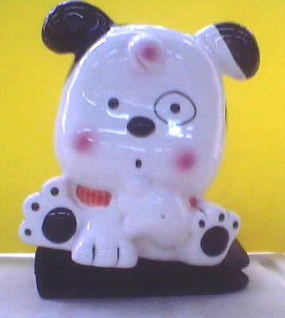
學習吧！感動狗狗的幸福學習-人間有愛系列04

【堅決零廢棄她五年只丟一罐垃圾】
班級：( ) 姓名：( ) 座號：( )
--------------------------------------------------------------------------------
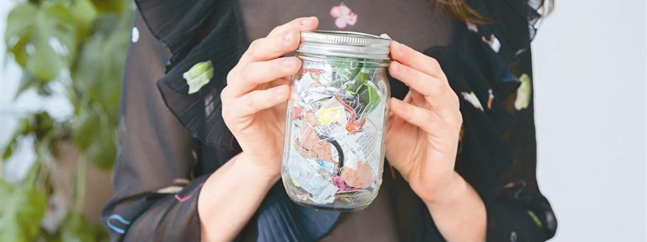
【人間福報綜合外電報導】美國二十七歲女子辛格（Lauren Singer）從二○一二年起實行「零廢棄生活」（Zero-Waste Lifestyle），五年來累積的垃圾量，用一個玻璃罐就能裝完，令人驚訝。她說，零垃圾生活其實沒那麼難，只是更愛地球和更愛自己的一點小改變。
辛格原本和一般大學生一樣，喜歡喝瓶裝飲料、吃速食、購買流行服裝，但她漸漸發現，這些商品在製程中會產生太多垃圾，於是決定改吃有機農產品、改穿二手衣物，也隨身攜帶環保袋、環保飯盒，從生活細節著手減少垃圾量。
六年前，她就讀紐約大學環境科學系期間，某次聽到教授說「活出自我的價值」，便下定決心嚴格實施「零廢棄生活」，不再購買任何有包裝的商品。
她自製天然牙膏、洗衣粉、沐浴乳，並把生活中難免產生的垃圾統一裝在玻璃罐中，裡面大多是衣服標籤、乾燥劑和保鮮膜等。
辛格表示，她五年來產生的垃圾量，能裝進一個玻璃罐內。
辛格經常在社群網站分享自己的環保生活，也樂於貼出各種自製環保用品的教學影片，甚至成立網購平台，只賣可永續使用的產品，包裝也全用可回收的材質。
辛格曾在部落格說：「我們應該是這個地球的未來，但是我們卻用垃圾搞砸了一切。」她認為，過零垃圾生活，其實沒有那麼困難，也不是什麼極端的事，只是一個「漸漸累積小小的改變、更愛護地球與自己的過程」。
◎請你大聲朗讀一次文章給家長聽，家長簽名：( )
◎請你為這篇文章下一個標題：
( )
◎讀了這篇文章，讓你想到了哪一句好話？
( )
◎辛格她如何「從生活細節著手減少垃圾量」？又如何做到「零廢棄生活」？
答：

◎從生活細節著手減少垃圾量，每個人都可以做到，從現在開始我也要和家人每天一起身體力行做到垃圾減量，我可以這樣做：
日期 | 我的垃圾減量作法
10／ 星期（五） | 例如：今天我和媽媽去市場買水果，我告訴媽媽不要用塑膠袋裝，直接把買好的水果放在我們帶去的購物袋裡。
10／ 星期（ ）
10／ 星期（ ）
10／ 星期（ ）
10／ 星期（ ）
10／ 星期（ ）
10／ 星期（ ）
◎看完這個故事，你學到了什麼？你以後會怎麼做？
答：我學到了：
我以後會：

◎親子心靈交流站─父母的話

